**ข่าวประกาศผลการตรวจพิสูจน์อาหาร**

**อย. ตรวจพบแบคทีเรีย ชนิดโคลิฟอร์ม (Coliforms) และแบซิลัส ซีเรียส (*Bacillus cereus*)**

**ในผลิตภัณฑ์มัลทิ เกรน มิกซ์ เครื่องดื่มสำเร็จรูปงาดำผสมลูกเดือยและธัญพืช**

**วันผลิต : 10/07/2022 วันหมดอายุ : 09/07/2024**

**+++++++++++++++++++++++++++++++**

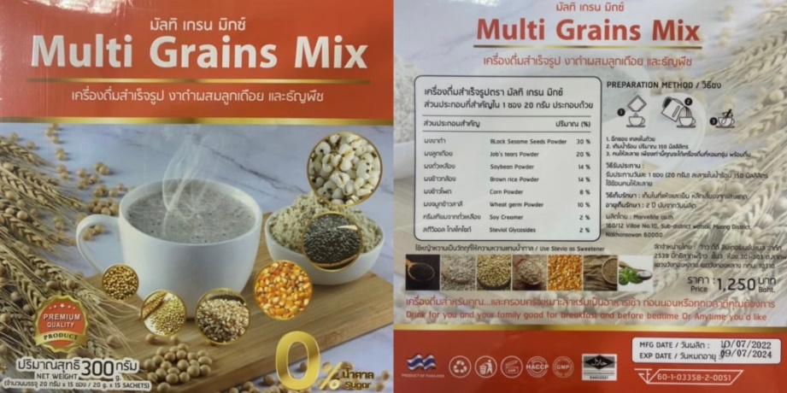

สำนักงานคณะกรรมการอาหารและยา (อย.) ตรวจสอบสถานที่จำหน่ายอาหาร ชื่อ บริษัท ว๊าว ดี๊ดี อินเตอร์เนชั่นแนล จำกัด เลขที่ 2539 บิ๊กซีลาดพร้าว ชั้น 3 ห้อง 301-303, 304, 305 ถนนลาดพร้าว แขวงเจ้าคุณสิงห์ เขตวังทองหลาง กรุงเทพมหานคร และได้เก็บตัวอย่างส่งตรวจวิเคราะห์ที่กรมวิทยาศาสตร์การแพทย์ โดยฉลากระบุรายละเอียดผลิตภัณฑ์ ดังนี้ “ผลิตภัณฑ์มัลทิ เกรน มิกซ์ เครื่องดื่มสำเร็จรูปงาดำผสมลูกเดือยและธัญพืช เลขสารบบอาหาร 60-1-03358-2-0051 วันผลิต : 10/07/2022 วันหมดอายุ : 09/07/2024” ผลการตรวจวิเคราะห์ทางวิชาการ พบ Coliforms มากกว่า 23 MPN/100 มิลลิลิตร มาตรฐานกำหนดตรวจพบแบคทีเรียชนิดโคลิฟอร์ม น้อยกว่า 2.2 MPN/100 มิลลิลิตร และตรวจพบจุลินทรีย์ที่ทำให้เกิดโรค *Bacillus cereus* 1,200 CFU/กรัม มาตรฐานกำหนดพบ *Bacillus cereus* ไม่เกิน 100 ใน 1 กรัม จัดเป็นการจำหน่ายอาหารผิดมาตรฐาน ตามพระราชบัญญัติอาหาร พ.ศ. 2522 จึงไม่ปลอดภัยในการบริโภค และ อย. อยู่ระหว่างพิจารณาดำเนินการตามกฎหมายกับผู้กระทำผิดต่อไป

**ข้อแนะนำ**

ขอเตือนผู้บริโภคให้ระมัดระวังอย่าซื้อ “ผลิตภัณฑ์มัลทิ เกรน มิกซ์ เครื่องดื่มสำเร็จรูปงาดำผสมลูกเดือยและธัญพืช” ที่ฉลากระบุรายละเอียดดังกล่าวข้างต้นมารับประทาน หากมีข้อสงสัยเรื่องความปลอดภัยของผลิตภัณฑ์สุขภาพ สามารถสอบถาม หรือแจ้งร้องเรียนได้ที่สายด่วน อย. 1556 หรือผ่าน Line@FDAThai, Facebook : FDAThai หรือ E-mail : 1556@fda.moph.go.th ตู้ ปณ. 1556 ปณฝ. กระทรวงสาธารณสุข จ.นนทบุรี 11004 หรือสำนักงานสาธารณสุขจังหวัดทั่วประเทศ

**=================================**

**วันที่เผยแพร่ข่าว 4 กรกฎาคม 2566 ข่าวแจก 133 / ปีงบประมาณ พ.ศ. 2566**